杭州市规划局档案综合管理系统
（HZGH Archives Management System）
V 1.0.0

接口设计说明书（档案加工部分）
V1.0.1

编 写 人：郑先全
编写时间：20**-12-18
部 门 名：电子政务部
审 核 人：
审核时间：

修 订 页
编号 | 章节名称 | 修订内容简述 | 修订日期 | 修订前  版本号 | 修订后  版本号 | 修订人 | 批准人
1 | 全部 | 创建 | 20**-12-10 |  | V1.00 | 郑先全
2 | 全部 | 更新接口表 | 20**-12-18 |  | V1.01 | 郑先全
目 录
1 前言 4
2 目的 4
3 共识 4
4 设计与说明 4
4.1 与历史档案加工系统的接口 4
4.1.1 中间库ER示意图 5
4.1.2 接口数据构成描述 5
4.1.3 接口表设计与说明 5
4.1.4 电子文件约定 13

前言
接口的定义是为了完成规划局内部多个不同管理系统之间的档案数据/文件的交换。

目的
- 实现历史档案加工项目组在完成规划审批类历史档案加工后，能够无缝导入到档案综合管理系统（HZGH Archives Management System ,AM）；
- 确定双方在接口交换过程中的职责。

共识
由于档案加工的目的是为了使档案能够进行信息化管理，故所进行的接口约定，必须是以档案综合管理系统为核心，在确保完成档案加工后，能把加工成果导入到档案综合管理。
基于此，必须达成以下共识：
- 历史档案加工成果分成两大部分：著录信息部分和电子（影像）文件；
- 接口交互方式：
  - 档案数据：以约定的独立的数据库（建议采用ORACLE9i）的方式进行数据交互；
  - 档案文件：以约定的文件（夹）结构和文件命名规则进行交互；
- 主要的难度在于：
  - 规划局审批类档案具有不同的著录方式、著录内容和其他管理要求，且在很大程度上存在调整、变化的特点；
  - 业务档案的各具特色决定了档案的加工过程不能与一般文书类档案一样规范化进行，而需要提供灵活的方案；
- 接口所需要完成的工作包括：
  - 约定交互方式和互操作流程；
  - 确定接口范围，并约定接口内容和说明。

设计与说明

与历史档案加工系统的接口

中间库ER示意图
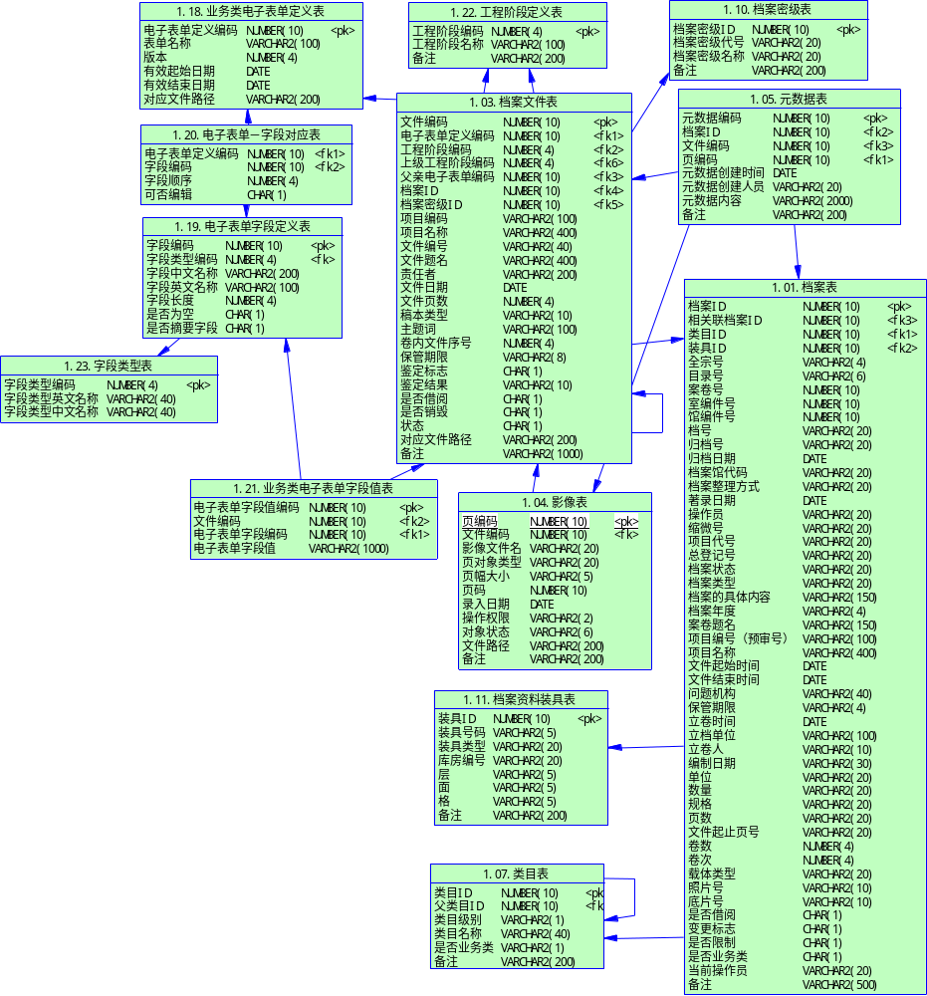

接口数据构成描述
历史档案加工成果所包含的数据，归纳而言包括以下所述的构成方式：
内容 | 构成 | 说明
规划业务相关类档案 | 电子表单＋电子影像页
规划业务相关类档案 | 电子表单＋电子文档＋电子影像页

接口表设计与说明

档案表(Archives)
数据实体名称：档案表
数据库表名称：Archives
数据实体描述：包括案卷和件
字段中文名称 | 字段英文名称 | 字段类型 | 键 | Not Null | 备注
档案ID | ARCHIVES_ID | NUMBER(10) | PK | Y
相关联档案ID | REF_ARCHIVES_ID | NUMBER(10) | FK |  | 自相关
类目ID | ENTRY_ID | NUMBER(10) | FK | Y | 关联类目表（ENTRY）
装具ID | CONTAINER_ID | NUMBER(10) | FK |  | 档案装具表(CONTAINER)
全宗号 | FONDS_NUM | VARCHAR2(4) |  |  | J070
目录号 | CATALOG_NUM | VARCHAR2(6) |  |  | 按卷整理时有效
案卷号 | ROLL_NUM | NUMBER(10) |  |  | 按卷整理时有效
室编件号 | PIECE_NUM | NUMBER(10) |  |  | 按件整理时有效
馆编件号 | ARC_PIECE_NUM | NUMBER(10) |  |  | 按件整理时有效
档号 | ARCHIVES_NUM | VARCHAR2(20) |  | Y | 按卷：全宗号＋目录号＋案卷号  规划审批：分类（大类＋属类＋小类）＋案卷号＋件（页）号  按件：全宗号＋年度＋保管期限＋件号
归档号 | ARC_NUM | VARCHAR2(20)
归档日期 | ARC_DATE | DATE
档案馆代码 | ARCHIVES_ROOM_CODE | VARCHAR2(20)
档案整理方式 | ROLL_MODE | VARCHAR2(20) |  | Y | ‘1’：按卷整理；  ‘2’：按件整理；
著录日期 | MAKE_DATE | DATE
操作员 | MAKE_MAN | VARCHAR2(20)
缩微号 | REDUCE_NUM | VARCHAR2(20)
项目代号 | ITEM_NUM | VARCHAR2(20)
总登记号 | REG_NUM | VARCHAR2(20)
档案状态 | ARCHIVES_STATUS | VARCHAR2(20) |  | Y | 0－未归档  1－已归档
档案类型 | ARCHIVES_TYPE | VARCHAR2(20)
档案的具体内容 | ARCHIVES_CONTENT | VARCHAR2(150)
档案年度 | ARCHIVES_YEAR | VARCHAR2(4) |  |  | YYYY
案卷题名 | ARCHIVES_NAME | VARCHAR2(150)
项目编号（预审号） | PROJ_ID | VARCHAR2(100)
项目名称 | PROJ_NAME | VARCHAR2(400)
文件起始时间 | BEGIN_DATE | DATE
文件结束时间 | END_DATE | DATE
问题机构 | ORGAN | VARCHAR2(40)
保管期限 | STORE_TERM | VARCHAR2(4) |  |  | YJ－永久  CQ－长期  25－25年  DQ－短期  10－10年  05－5年
立卷时间 | ARCHIVES_FOUND_DATE | DATE
立档单位 | ARCHIVES_FOUND_UNIT | VARCHAR2(100)
立卷人 | ARCHIVES_FOUND_MAN | VARCHAR2(10)
编制日期 | ARCHIVES_MAKE_PERIOD | VARCHAR2(30)
单位 | ARCHIVES_UNIT | VARCHAR2(20)
数量 | ARCHIVES_AMOUNT | VARCHAR2(20)
规格 | SPECIFICATION | VARCHAR2(20)
页数 | PAGE_AMOUNT | VARCHAR2(20)
文件起止页号 | PAGE_NUM_FROM_TO | VARCHAR2(20)
卷数 | ROLL_AMOUNT | NUMBER(4)
卷次 | ROLL_SEQ | NUMBER(4)
载体类型 | MEDIA_TYPE | VARCHAR2(20)
照片号 | PHOTO_NUM | VARCHAR2(10)
底片号 | NEGATIVE_NUM | VARCHAR2(10)
是否借阅 | IS_BORROW | CHAR(1) |  |  | 1－是  0－否
变更标志 | IS_CHANGE | CHAR(1) |  |  | 0－原始档案  1－变更后档案
是否限制 | IS_PRIVATE | CHAR(1) |  |  | 0－非限制  1－限制
是否业务类 | IS_OPERATION | CHAR(1) |  |  | 0－文书类  1－业务类
当前操作员 | OPER_ID | VARCHAR2(20) |  |  | 当前操作该档案的操作员帐号
备注 | REMARK | VARCHAR2(500)

档案文件表(ARCHIVES_FILE)
数据实体名称：档案文件表
数据库表名称：Archives_FILE
数据实体描述：整合了文书类文件和电子表单
字段中文名称 | 字段英文名称 | 字段类型 | 键 | Not Null | 备注
文件编码 | FILE_ID | NUMBER(10) | PK | Y
电子表单定义编码 | EFORM_ID | NUMBER(10) | FK |  | 关联电子表单定义表EFORM_DEFINE
工程阶段编码 | PHASE_ID | NUMBER(4) | FK |  | 关联工程阶段表
上级工程阶段编码 | UP_PHASE_ID | NUMBER(4) | FK |  | 关联工程阶段表
父亲电子表单编码 | PARENT_FILE_ID | NUMBER(10) | FK |  | 自关联
档案ID | ARCHIVES_ID | NUMBER(10) | FK |  | 关联档案表
档案密级ID | SECRET_ID | NUMBER(10) | FK |  | 关联档案密级表
项目编码 | PROJ_ID | VARCHAR2(100)
项目名称 | PROJ_NAME | VARCHAR2(400)
文件编号 | FILE_NUM | VARCHAR2(40)
文件题名 | FILE_TITLE | VARCHAR2(400)
责任者 | FILE_DUTY | VARCHAR2(200)
文件日期 | FILE_DATE | DATE
文件页数 | FILE_PAGE_AMOUNT | NUMBER(4)
稿本类型 | FILE_TYPE | VARCHAR2(10) |  | Y | 1－正本  2－副本  3－草稿  4－定稿  5－手稿  6－草图  7－原图  8－底图  9－兰图
主题词 | FILE_KEYWORDS | VARCHAR2(100)
卷内文件序号 | FILE_SEQ | NUMBER(4) |  | Y
保管期限 | FILE_STORETIME | VARCHAR2(8) |  | Y | 1是，0否
鉴定标志 | IS_IDENTIFY | CHAR(1) |  |  | 1是，0否
鉴定结果 | IDENTIFY_RESULT | VARCHAR2(10) |  |  | 1有价值，继续保存  0无价值，需销毁
是否借阅 | IS_BORROW | CHAR(1)
是否销毁 | IS_DESTROY | CHAR(1)
状态 | FILE_STATUS | CHAR(1) |  |  | 1－已移交  2－已接收  3－已退回  4－已整理  9－已归档
对应文件路径 | FILE_PATHNAME | VARCHAR2(200) |  |  | 对应的电子文件路径
备注 | REMARK | VARCHAR2(1000)

影像表(Archives_Page)
数据实体名称：影像表
数据库表名称：Archives_Page
数据实体描述：
字段中文名称 | 字段英文名称 | 字段类型 | 键 | Not Null | 备注
页编码 | PAGE_ID | NUMBER(10) | PK | Y
文件编码 | FILE_ID | NUMBER(10) | FK |  | 关联ARCHIVES_FILE
影像文件名 | PAGE_NAME | VARCHAR2(20)
页对象类型 | PAGE_TYPE | VARCHAR2(20) |  |  | 即文件扩展名如：  BMP、TIF影像图片；  AVI、MP3多媒体页内容
页幅大小 | PAGE_SIZE | VARCHAR2(5) |  |  | 现有页幅包括：A4、A3、A2、A1、A0、Ax(特大)
页码 | PAGE_NUM | NUMBER(10)
录入日期 | PAGE_DATE | DATE
操作权限 | PAGE_OPERATE | VARCHAR2(2)
对象状态 | PAGE_STATUS | VARCHAR2(6) |  |  | PASS检查通过  NOPASS检查未通过
文件路径 | PAGE_PATHNAME | VARCHAR2(200)
备注 | REMARK | VARCHAR2(200)

业务类电子表单定义表(EFORM_DEFINE)
数据实体名称：业务类电子表单定义表
数据库表名称：EFORM_DEFINE
数据实体描述：主要存放业务类电子表单的定义，由OA方提供定义脚本
字段中文名称 | 字段英文名称 | 字段类型 | 键 | Not Null | 备注
表单编码 | EFORM_ID | NUMBER(10) | PK | Y | 从1开始顺序编码
表单名称 | EFORM_NAME | VARCHAR2(100) |  | Y
版本 | EFORM_VERSION | NUMBER(4) |  | Y | 从1开始递增
有效起始日期 | EFORM_BEGIN_DATE | DATE |  | Y
有效结束日期 | EFORM_END_DATE | DATE

电子表单字段定义表(FIELD_DEFINE)
数据实体名称：电子表单字段定义表
数据库表名称：FIELD_DEFINE
数据实体描述：主要存放业务类电子文件的动态字段定义，由OA方提供定义脚本
字段中文名称 | 字段英文名称 | 字段类型 | 键 | Not Null | 备注
字段编码 | FIELD_ID | NUMBER(10) | PK | Y
字段类型编码 | FIELD_TYPE_ID | NUMBER(4) | FK | Y | 关联FIELD_TYPE
字段中文名称 | FIELD_CNAME | VARCHAR2(200) |  | Y | 从1开始递增
字段英文名称 | FIELD_ENAME | VARCHAR2(100) |  | Y | F+电子表单定义编码+4位流水号
字段长度 | FIELD_LEN | NUMBER(4)
是否为空 | FIELD_ISNULL | CHAR(1) |  |  | 1-NULL;0-NOTNULL
是否摘要字段 | FIELD_ISBRIEF | CHAR(1) |  |  | 1-BRIEF;0-NOT BRIEF

电子表单－字段对应表(EFORM_FIELD)
数据实体名称：电子表单－字段对应表
数据库表名称：EFORM_FIELD
数据实体描述：主要存放各电子表单与各字段定义的对应关系，由OA方提供定义脚本
字段中文名称 | 字段英文名称 | 字段类型 | 键 | Not Null | 备注
电子表单定义编码 | EFORM_ID | NUMBER(10) | PK,FK | Y | 关联EFORM_DEFINE
字段编码 | FIELD_ID | NUMBER(10) | PK,FK | Y | 关联FIELD_DEFINE
字段顺序 | FIELD_SEQ | NUMBER(4)
可否编辑 | FIELD_ISEDIT | CHAR(1)

业务类电子表单字段值表(FIELD_VALUE)
数据实体名称：业务类电子表单字段值表
数据库表名称：FIELD_VALUE
数据实体描述：主要存放业务类电子文件的各动态字段所对应的值
字段中文名称 | 字段英文名称 | 字段类型 | 键 | Not Null | 备注
电子表单字段值编码 | VALUE_ID | NUMBER(10) | PK | Y | 从1开始顺序编码
电子表单编码 | EFORM_INFO_ID | NUMBER(10) | FK | Y | 关联EFORM_DEFINE
电子表单字段编码 | FIELD_ID | NUMBER(10) | FK | Y | 关联FIELD_DEFINE
电子表单字段值 | FIELD_VALUE | VARCHAR2(1000)

字段类型表(FIELD_TYPE)
数据实体名称：字段类型表
数据库表名称：FIELD_TYPE
数据实体描述：主要定义动态电子表单字段的类型，由OA方提供定义脚本
字段中文名称 | 字段英文名称 | 字段类型 | 键 | Not Null | 备注
字段类型编码 | FIELD_TYPE_ID | NUMBER(4) | PK | Y
字段类型英文名称 | FIELD_TYPE_ENAME | VARCHAR2(40) |  | Y
字段类型中文名称 | FIELD_TYPE_CNAME | VARCHAR2(40) |  | Y
说明：
1——VARCHAR2
2——NUMBER
3——DATE

工程阶段定义表(PROJECT_PHASE)
数据实体名称：工程阶段定义表
数据库表名称：PROJECT_PHASE
数据实体描述：主要定义项目阶段信息, 由OA提供初始化脚本
字段中文名称 | 字段英文名称 | 字段类型 | 键 | Not Null | 备注
工程阶段编码 | PHASE_ID | NUMBER(4) | PK | Y
工程阶段名称 | PHASE_NAME | VARCHAR2(100) |  | Y
备注 | REMARK | VARCHAR2(200) |  | Y
说明：
1——选址
2——方案
3——用地
4——桩基
5——工程
6——灰线
7——竣工
8——违章
9——补办
10——批后
99——其他

类目表(Entry)
数据实体名称：类目表
数据库表名称：Entry
数据实体描述：由AM提供初始化脚本
字段中文名称 | 字段英文名称 | 字段类型 | 键 | Not Null | 备注
类目ID | Entry_ID | NUMBER(10) | PK | Y
父类目ID | Father_Entry_ID | NUMBER(10) | FK |  | 自关联
类目级别 | Entry_Level | VARCHAR(1) |  |  | 现有类目级别：  1、2
类目名称 | Entry_Name | VARCHAR2(40)
是否业务类 | ISOPERATION | VARCHAR2(1) |  |  | 0：非业务类  1：业务类
备注 | Remark | Varchar2(200)

档案密级表(Archives_Sceret)
数据实体名称：档案密级表
数据库表名称：Archives_Sceret
数据实体描述：由AM提供初始化脚本
字段中文名称 | 字段英文名称 | 字段类型 | 键 | Not Null | 备注
档案密级ID | SECRET_ID | NUMBER(10) | PK | Y
档案密级代号 | SECRET_Code | VARCHAR2(20)
档案密级名称 | SECRET_Name | VARCHAR2(20) |  | Y
备注 | Remark | Varchar2(200)

档案装具表(Container)
数据实体名称：档案装具表
数据库表名称：Container
数据实体描述：
字段中文名称 | 字段英文名称 | 字段类型 | 键 | Not Null | 备注
装具ID | CONTAINER_ID | NUMBER(10) | PK | Y
装具号码 | CONTAINER_CODE | VARCHAR2(5) |  | Y
装具类型 | CONTAINER_TYPE | VARCHAR2(20) |  | Y | 库柜、抽屉
库房编号 | ROOM_CODE | VARCHAR2(20)
层 | CONTAINER_ROW | VARCHAR2(5)
面 | CONTAINER_SIDE | VARCHAR2(5) |  |  | 1左面；2右面
格 | CONTAINER_COLUMN | VARCHAR2(5)
备注 | REMARK | Varchar2(200)

电子文件约定
考虑到电子文件多了以后的备份问题，建议电子文件的存储采取如下规则：
- 文件夹命名规则：采取YYYYMM的编码进行按月的划分；
- 文件命名规则：
规则定义 | DDHHMiSSMSEXXXX.EXT
详细说明 | DD——两位日期  HH——两位小时  MI——两位分钟  SS——两位秒  MSE——三位毫秒  XXXX——四位随机数（不足四位前面补0）  EXT——文件扩展名称
也就是说，电子文件存储在/YYYYMM/ DDHHMiSSMSEXXXX.EXT，如：
/20**12/091810211670012.DOC。
需要说明的是：
- 时钟以服务器的为准，以产生该文件的一刹那按规则生产电子文件的命名；
- 上述涉及“文件路径”的数据库表格字段，存储以FTP根服务器为起点的字段值，如“/20**12/091810211670012.DOC”
- 另外，考虑到加工系统所运行的系统时钟不一致，故为了规避冲突的出现，建议自己调整系统时钟，确保文件命名的唯一，但文件夹建议统一为加工所在日期。

